НАО «КАРАГАНДИНСКИЙ ТЕХНИЧЕСКИЙ УНИВЕРСИТЕТ
ИМЕНИ АБЫЛКАСА САГИНОВА»

Кафедра кибербезопасность и искусственный интеллект

ЛАБОРАТОРНАЯ

РАБОТА №6
по дисциплине «Безопасность баз данных»
Тема: Оценка уязвимостей и классификация данных

Принял:
преподаватель Жакина М.М.
_____________________________
(подпись) (дата)
Выполнил:
ст.гр.СИБ-23-8 Сулеймен Д.М.

Караганда 2026

Цель работы: Целью работы является изучение принципов работы автоматизированных оценщиков уязвимостей и классификаторов данных на примере соответствующих инструментов в SQL Server.
Задание 1. Проведение оценки уязвимостей на собственной БД
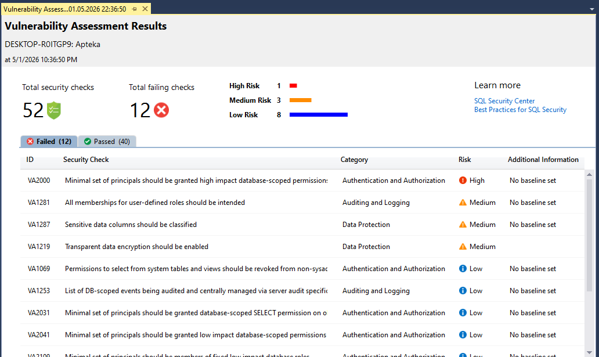
Рисунок 1 – Результат оценки уязвимостей
Задание 2. Зафиксируйте общее количество правил и соотношение passed/failed
Соотношение общее количество правил составляет 52, соотношение passed/failed = 40/12

Задание 3. Составьте таблицу всех провальных правил по следующей форме : Составьте таблицу всех провальных правил по следующей форме:
ID правила | Уровень риска | Краткое описание | Планируемая мера
VA2000 | High | Избыточное число субъектов с высокими привилегиями | Сократить число пользователей с CONTROL/ALTER
VA1281 | Medium | Не все членства в ролях учтены в baseline | Проверить и утвердить состав ролей
VA1287 | Medium | Конфиденциальные столбцы не классифицированы | Выполнить классификацию данных
VA1219 | Medium | TDE (прозрачное шифрование) не включено | Включить TDE, если нужны критические данные
VA1069 | Low | SELECT из системных таблиц доступен не-sysadmin | Отозвать лишние права через REVOKE
VA1253 | Low | Не настроен аудит событий уровня БД | Создать спецификацию аудита
VA2031 | Low | Избыточные SELECT-права на объекты БД | Выдать SELECT только необходимым ролям
VA2041 | Low | Избыточные права низкого влияния (EXECUTE, INSERT, UPDATE, DELETE) | Выдать права только нужным пользователям
VA2109 | Low | Лишние члены в фиксированных ролях (db_datareader и др.) | Оставить только необходимых членов
VA1054 | Low | Роль PUBLIC имеет избыточные права | Отозвать лишние разрешения у PUBLIC
VA1282 | Low | Есть «сиротские» роли без пользователей | Удалить неиспользуемые роли
VA1286 | Low | Разрешения выданы напрямую пользователям (не через роли) | Объединить права в роли

Задание 4: Устранение правил высокого уровня риска
VA2000 – Создание пользователя с минимальными правами (вместо использования dbo)
USE master;
GO
-- 1. Создаём логин для приложения
CREATE LOGIN AppAptekaLogin WITH PASSWORD = 'Str0ngP@ssw0rd!2024',
CHECK_POLICY = ON,
CHECK_EXPIRATION = ON;
GO
USE Apteka;
GO
-- 2. Создаём пользователя из этого логина
CREATE USER AppAptekaUser FOR LOGIN AppAptekaLogin;
GO
-- 3. Выдаём ТОЛЬКО необходимые права (минимальные)
-- Чтение каталога препаратов (нужно для отображения ассортимента)
GRANT SELECT ON dbo.Preparaty TO AppAptekaUser;
GRANT SELECT ON dbo.Partiya TO AppAptekaUser;
GRANT SELECT ON dbo.Tip_Preparata TO AppAptekaUser;
GRANT SELECT ON dbo.Vid_Ispolneniya TO AppAptekaUser;
-- Оформление продажи (вставка новых записей)
GRANT INSERT ON dbo.Prodazha TO AppAptekaUser;
-- Чтение собственных продаж (для отчёта кассира)
GRANT SELECT ON dbo.Prodazha TO AppAptekaUser;
-- Запрещаем всё, что не нужно
DENY DELETE ON dbo.Prodazha TO AppAptekaUser;
DENY INSERT ON dbo.Sotrudniki TO AppAptekaUser;
DENY SELECT ON dbo.Recepty TO AppAptekaUser; -- рецепты должен видеть только фармацевт
DENY SELECT ON dbo.Vrachi TO AppAptekaUser;
GO
-- 4. Проверка: какие права у пользователя
EXEC sp_helprotect @username = 'AppAptekaUser';
GO
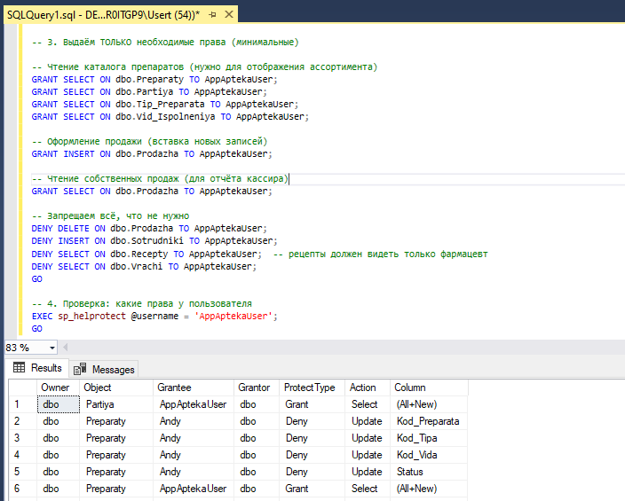
Рисунок 2 – Результат выполнения скриптов
Исправляем VA1287: добавляем классификацию
USE Apteka;
GO
ADD SENSITIVITY CLASSIFICATION TO dbo.Recepty.FIO_Pacienta
WITH (LABEL = 'Конфиденциально', INFORMATION_TYPE = 'Персональные данные');
ADD SENSITIVITY CLASSIFICATION TO dbo.Vrachi.FIO
WITH (LABEL = 'Конфиденциально', INFORMATION_TYPE = 'Персональные данные');
ADD SENSITIVITY CLASSIFICATION TO dbo.Sotrudniki.FIO
WITH (LABEL = 'Конфиденциально', INFORMATION_TYPE = 'Персональные данные');
ADD SENSITIVITY CLASSIFICATION TO dbo.Prodazha.Summa
WITH (LABEL = 'Конфиденциально', INFORMATION_TYPE = 'Финансовые данные');
GO
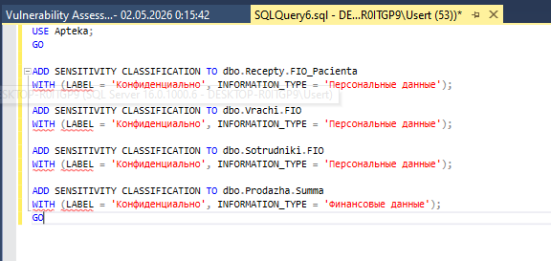
Рисунок3
Задание 5. Повторно запустите оценку и сравните результаты
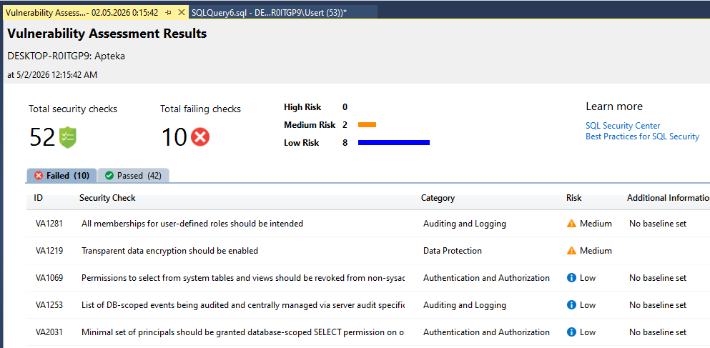
Рисунок 4 - Результат оценки уязвимости
Соотношение общее кол-во правил составляет 52, соотношение passed/failed = 42/10

Задание 6. Намеренно создайте в БД ситуацию , нарушающую одно из правил.
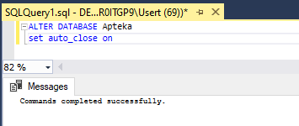
Рисунок 5 – Результат выполнения скрипта
Задание 7. Повторно запустите оценку и убедитесь, что новое нарушение зафиксировано.
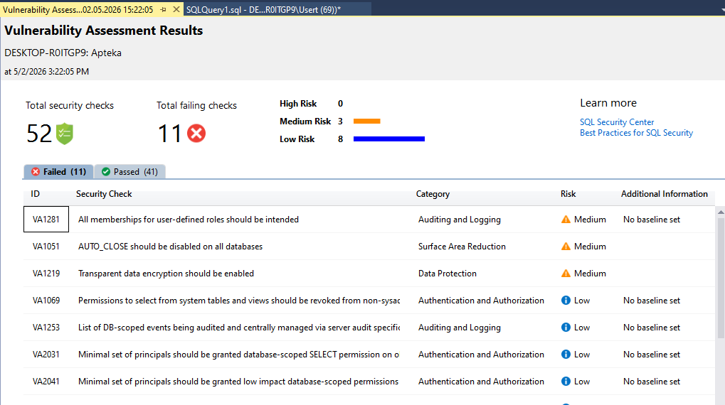
Рисунок 6 – Результат оценки уязвимости

Контрольные вопросы:
1. Дайте определение уязвимости базы данных. Чем она отличается от угрозы и инцидента безопасности?
- Уязвимость – слабое место в БД или её конфигурации (например, открытые права).
- Угроза – потенциальное событие, которое может использовать уязвимость (например, атака).
- Инцидент – уже произошедшее нарушение (например, утечка данных).

2. Перечислите основные категории уязвимостей баз данных. Приведите по одному примеру для каждой категории.
- Конфигурационные – неверные настройки (пример: включённый sa без пароля).
- Управление доступом – лишние права (пример: доступ db_owner всем).
- Программные – баги (пример: SQL–инъекция).
- Обновления/патчи – устаревшее ПО.
- Криптография – отсутствие шифрования.

3. Что такое CVSS? Какие компоненты входят в оценку по шкале CVSS?
Система оценки критичности уязвимостей.
Компоненты:
- Base – базовые характеристики (эксплуатируемость, влияние).
- Temporal – временные (наличие эксплойтов).
- Environmental – влияние на конкретную среду.

4. Объясните принцип наименьших привилегий (Principle of Least Privilege). Почему его нарушение является уязвимостью?
Пользователь получает только необходимые права.
Нарушение = уязвимость, потому что:
- Увеличивает риск злоупотреблений
- Облегчает эскалацию привилегий

5. Каковы основные достоинства автоматизированной оценки уязвимостей?
- Быстрое сканирование
- Масштабируемость
- Повторяемость
- Минимизация человеческих ошибок

6. Каковы ключевые ограничения автоматизированной оценки уязвимостей? Почему она не может заменить ручной аудит?
- Не учитывает бизнес–контекст
- Не видит сложные логические ошибки
- Возможны ложные срабатывания
Поэтому не заменяет ручной аудит.

7. В каких ситуациях автоматизированная оценка уязвимостей наиболее эффективна?
- Регулярные проверки
- Большие инфраструктуры
- Поиск типовых уязвимостей

8. На чём основываются правила в инструменте Vulnerability Assessment SQL Server?
- Best practices Microsoft
- Стандарты безопасности (например, ISO, CIS)
- Встроенные политики SQL Server

9. Опишите структуру правила оценки уязвимостей. Из каких компонентов оно состоит?
- ID (например, VA1143)
- Описание
- Проверка (логика)
- Рекомендации
- Уровень риска

10. Что такое базовый показатель (baseline) в оценке уязвимостей SQL Server? В каких случаях его следует устанавливать?
Это «нормальное» состояние системы.
Используется:
- Когда отклонение допустимо
- Для исключения ложных тревог

11. Чем различаются проверки для пользовательских и системных баз данных в SQL Server?
- Системные – строгие требования (ядро системы)
- Пользовательские – больше гибкости

12. Как связаны правило VA1143 и принцип наименьших привилегий? Почему данная уязвимость оценивается как высокий риск?
Связь:
- Правило проверяет избыточные привилегии
Высокий риск:
- Возможен полный контроль над БД

13. Что означает принятие результата как базового показателя (Approve as Baseline)? Какие риски несёт неосторожное его применение?
Это признание уязвимости «нормой».
Риски:
- Реальные проблемы игнорируются
- Создаётся ложное ощущение безопасности

14. Что такое классификация данных и для каких целей она применяется?
Определение типа данных (персональные, финансовые и т.д)
Цели:
- Защита
- Соответствие законам
- Управление доступом

15. Перечислите типы информации, которые SQL Server использует при автоматической классификации. Можете ли вы добавить свои?
SQL Server использует:
- Шаблоны (email, ИИН, карты)
- Имена столбцов
Можно добавить:
- Пользовательские метки

16. Какие метки конфиденциальности предусмотрены в инструменте Data Discovery and Classification?
- Public
- General
- Confidential
- Highly confidential

17. Что такое GDPR? Какое отношение этот регламент имеет к классификации данных в базах данных?
Регламент EC по защите данных.
Связь:
- Требует классификации и защиты персональных данных

18. Каким образом связаны инструменты оценки уязвимостей и классификации данных? Какое правило объединяет их?
- Классификация → показывает чувствительные данные
- VA → проверяет их защиту
Объединяющее правило: защита конфиденциальных данных

19. Почему автоматическая классификация не может быть полностью точной? Какие данные она склонна пропускать?
- Не понимает контекст
- Пропускает:
- Нестандартные названия
- Зашифрованные/закодированные данные

20. Как результаты классификации данных могут использоваться при настройке политик аудита и шифрования?
- Настройка аудита (логирование доступа)
- Выбор методов шифрования
- Контроль доступа

21. Вы запустили оценку уязвимостей и обнаружили 10 провальных правил, из которых 3 имеют высокий уровень риска. Опишите ваш приоритетный план действий.
- Срочно исправить High
- Оценить влияние
- Исправить Medium
- Задокументировать
- Повторная проверка

22. Администратор предлагает принять все провальные правила как базовые показатели, чтобы «закрыть» отчёт. Какие риски это несёт и как вы на это отреагируете?
Риски:
- Скрытие реальных уязвимостей
- Нарушение комплаенса
Реакция:
- Отказ
- Аргументация рисков
- Предложение исправления

23. Объясните разницу между устранением уязвимости и принятием её как базового показателя. В каком случае второй вариант является обоснованным?
- Устранение – исправление проблемы
- Baseline – принятие риска
Обосновано:
- Если риск контролируем и оправдан бизнесом

24. Каким образом результаты оценки уязвимостей могут использоваться для составления плана обеспечения безопасности организации?
- Формирование политики безопасности
- Приоритизация рисков
- План внедрения мер защиты
- Соответствие стандартам

